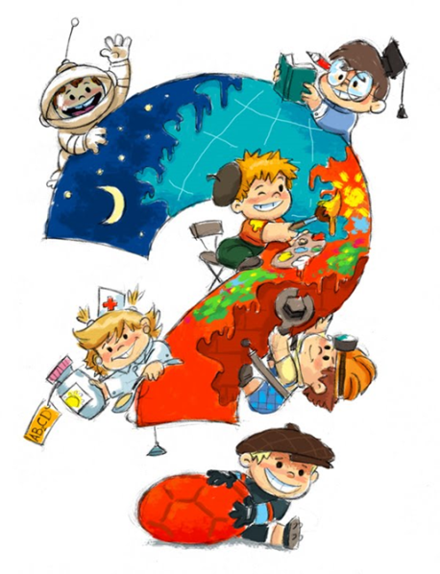***Т. В. Марченко***

***Учитель-логопед МБДОУ № 15 г. Амурска***

*Хочу все знать!*

Где бы вы не находились: на прогулке или дома обращайте ваше внимание и внимание вашего ребенка на то что окружает вас. Поговорите с детьми о том, что такое: облака, песок, земля, воздух, горы, пылесос, телевизор, термос и др. предметы как они образованы, из чего сделаны, сколько им лет, что с ними происходит, для чего они нужны, что будет, если их не станет. Если у вас дома живут питомцы, расскажите ребенку то, чего он не знает о данном животном. А знаете ли вы, что наша с вами обыкновенная кухня, является просто находкой для проведения самых различных экспериментов? Предложите вашему малышу помочь вам на кухне и совместно с ним проведите эксперименты и опыты, которые не только повысят познавательный интерес ребенка, но активизируют его речевую активность, внимание и память, а также еще больше сблизят вас с вашим малышом.

**При проведении экспериментов и опытов запомните не сложные советы:**

*1. Прежде чем приступить к опыту, внимательно прочитайте инструкцию по его проведению и приготовьте все необходимое.*

*2. Освободите свободное пространство вокруг себя, чтобы вам ничего не мешало. Соблюдайте правила безопасности.*

*3. Доверьте вашему ребенку не только роль наблюдателя, но и роль непосредственного участника.*

*4. Не кричите и не ругайте ребенка, если у него что-то не получилось. Помните самый лучший помощник это смех. Весело посмейтесь вместе и исправьте.*

*5. Обязательно проговаривайте последовательность ваших действий, это позволит ребенку лучше запомнить их, попросите его повторить, что вы делали после проведения опыта или эксперимента.*

*6. Обязательно проговорите, какой вывод из вашего эксперимента должен сделать ребенка, если он не может ответить сам на вопрос: «А почему так случилось?», то сами еще раз расскажите ему, почему это произошло.*

*7. И самое главное делайте это с душой и любовью – потому что в этот момент именно от вас зависит, станет ли ваш ребенок не просто наблюдателем, но настоящим исследователем и первооткрывателем, а так, же активным и любознательным человеком в жизни!*

***Проведите в домашних условиях несложные, но очень увлекательные эксперименты.***

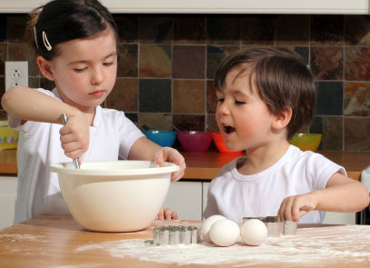***Меняем цвет капусты***

Приготовьте вместе с ребенком салат из тонко нашинкованной краснокочанной капусты, перетертой с солью, и полейте его уксусом с сахаром. Понаблюдайте, как капуста из фиолетовой превратится в ярко-красную. Это влияние уксусной кислоты. Однако по мере хранения салат опять может стать фиолетовым или даже посинеть. Происходит это потому, что постепенно уксусная кислота разбавляется капустным соком, концентрация ее понижается, и окраска красителя краснокочанной капусты меняется. Вот такие превращения.

**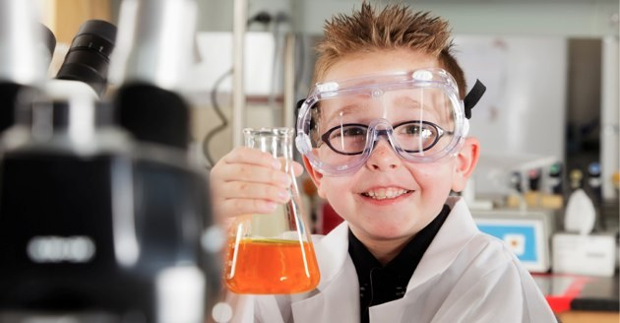*Домашняя газированная вода***

Напомните своему ребенку, что он дышит воздухом. Воздух состоит из разных газов, но многие из них невидимы и не имеют запаха, поэтому их трудно обнаружить. Углекислый газ — один из газов, входящих в состав воздуха и... газированной воды. Но его можно выделить в домашних условиях.Возьмите две соломинки для коктейля, но разного диаметра, так, чтобы,узкая на несколько миллиметров плотно вошла в более широкую. Получилась длинная соломинка, составленная из двух. Проделайте в пробке пластиковой бутылки острым предметом сквозное вертикальное отверстие и вставьте туда любой конец соломинки. Если соломинок разного диаметра нет, то можно в одной сделать небольшой вертикальный надрез и воткнуть ее в другую соломинку. Главное, чтобы получилось плотное соединение. Налейте в стакан воды, разбавленной любым вареньем, а в бутылку через воронку насыпьте половину столовой ложки соды. Затем налейте в бутылку уксус — примерно сто миллилитров. Теперь нужно действовать очень быстро: воткните пробку с соломинкой в бутылку, а другой конец соломинки опустите в стакан со сладкой водой. Что происходит в стакане? Объясните ребенку, что уксус и питьевая сода активно начали взаимодействовать друг с другом, выделяя пузырьки углекислого газа. Он поднимается вверх и по соломинке проходит в стакан с напитком, где на поверхность воды выходит пузырьками. Вот газированная вода и готова.

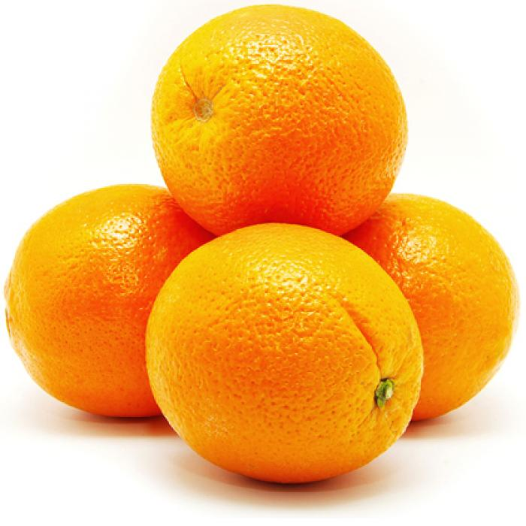***Утопи и съешь***

Хорошенько вымойте два апельсина. Один из них положите в миску с водой. Он будет плавать. И даже если очень постараться, утопить его не удастся. Очистите второй апельсин и положите его в воду. Ну, что? Глазам своим не верите? Апельсин утонул. Как же так? Два одинаковых апельсина, но один утонул, а второй плавает? Объясните ребенку: "В апельсиновой кожуре есть много пузырьков воздуха. Они выталкивают апельсин на поверхность воды. Без кожуры апельсин тонет, потому что тяжелее воды, которую вытесняет".

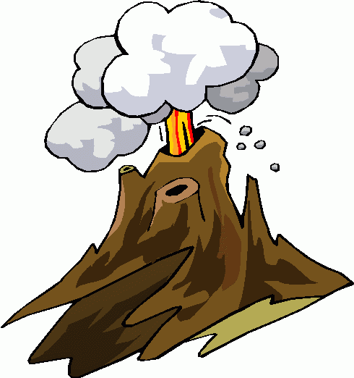***Извержение вулкана.***

Возьмите небольшую баночку от детского питания или йогурта, с помощью пластилина придайте ей форму вулкана, оставив «жерло» открытым. Насыпьте в него ложку соли, ложку лимонной кислоты и добавьте каплю любого моющего средства. Для того чтобы извержение было более эффектным, можно добавить красной краски. После чего пусть ребенок нальет в вулкан немного воды. Если нет лимонной кислоты, заливайте в вулкан уксус.

**Помните, вокруг так много интересного и необычного, главное надо только уметь вовремя обратить внимание ребенка на это и суметь ему об этом рассказать!**